VARIAÇÃO DA FREQUÊNCIA DE ACTUALIZAÇÃO DO CONTROLADOR DE 1º NÍVEL

Este ficheiro compara os resultados com e sem controlador local (PI de compensação da posição dos servomotores). Além disso compara os resultados quando variando a frequência de actualização dos diferentes controladores (primeiro nível VS controlo local). Como o controlador local deve estar a operar à máxima frequência (50Hz), apenas podemos reduzir a frequência de actualização do controlador de primeiro nível.
Eis as experiências executadas:
- Sem controlo local, com controlador de 1º nível operando à frequência máxima;
- Sem controlo local, com controlador de 1º nível operando a ¼ da frequência máxima;
- Com controlo local (à frequência máxima), com controlador de 1º nível operando à frequência máxima;
- Com controlo local (à frequência máxima), com controlador de 1º nível operando a ¼ da frequência máxima;
Com as seguintes comparações:
- Sem controlo local: controlador de 1º nível operando à frequência máxima VS ¼ da frequência máxima;
- Com controlo local: controlador de 1º nível operando à frequência máxima VS ¼ da frequência máxima;
- Controlo de 1º nível à frequência máxima: Sem controlo local VS com controlo local;
- Controlo de 1º nível a ¼ da frequência máxima: Sem controlo local VS com controlo local;

Este documento tem como intenção estudar a vantagem da variação da frequência de actualização do controlador de 1º nível, bem como da utilidade da utilização do controlo local em conjunção com o de 1º nível.
Estudo da Resposta do Controlador com e sem Controlo Local (F_{CONT}=máx)
Trajectória Rectangular: CoPref=(-25,-35,10)⇒(-25,35,10)⇒(25,35,10)⇒(25,-35,10)
Período das trajectórias polinomiais=4s, #voltas=10, [K_{I},K_{P},K_{jacobiano}]=(x,x,30)

Sem Controlo Local: [K_{I},K_{P},K_{jacobiano}]=(0,0,30)  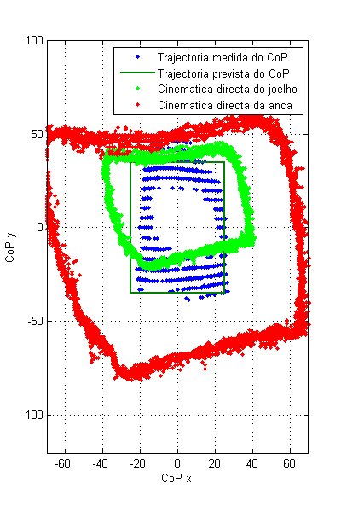 | Com Controlo Local: [K_{I},K_{P},K_{jacobiano}]=(5,20,30)  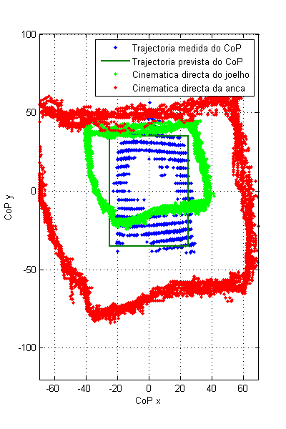

Trajectória Rectangular: CoPref=(-25,-35,10)⇒(-25,35,10)⇒(25,35,10)⇒(25,-35,10)
Período das trajectórias polinomiais=4s, #voltas=10, [K_{I},K_{P},K_{jacobiano}]=(x,x,50)

Sem Controlo Local: [K_{I},K_{P},K_{jacobiano}]=(0,0,50)  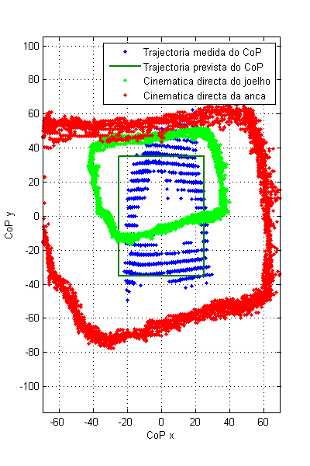 | Com Controlo Local: [K_{I},K_{P},K_{jacobiano}]=(5,20,50)

Estudo da Resposta do Controlador com e sem Controlo Local (F_{CONT}= ¼ F_{MAX})
Trajectória Rectangular: CoPref=(-25,-35,10)⇒(-25,35,10)⇒(25,35,10)⇒(25,-35,10)
Período das trajectórias polinomiais=4s, #voltas=10, [K_{I},K_{P},K_{jacobiano}]=(x,x,100)

Sem Controlo Local: [K_{I},K_{P},K_{jacobiano}]=(0,0,100)  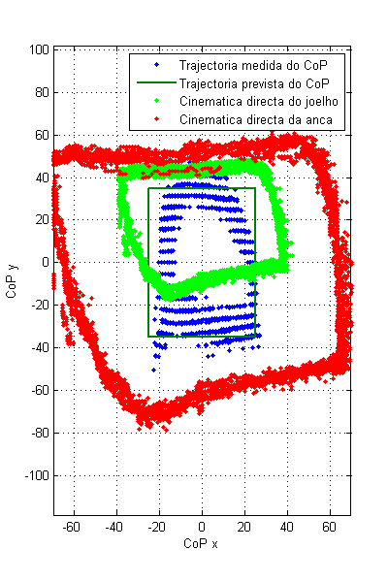 | Com Controlo Local: [K_{I},K_{P},K_{jacobiano}]=(5,20,100)  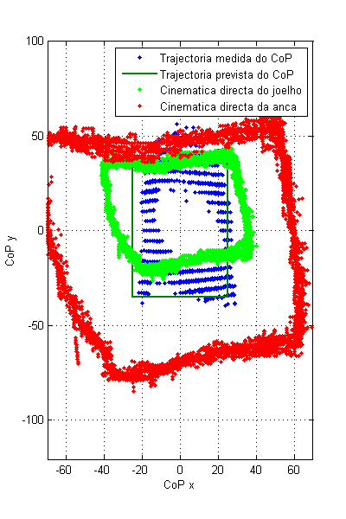

Trajectória Rectangular: CoPref=(-25,-35,10)⇒(-25,35,10)⇒(25,35,10)⇒(25,-35,10)
Período das trajectórias polinomiais=4s, #voltas=10, [K_{I},K_{P},K_{jacobiano}]=(x,x,150)

Sem Controlo Local: [K_{I},K_{P},K_{jacobiano}]=(0,0,150)  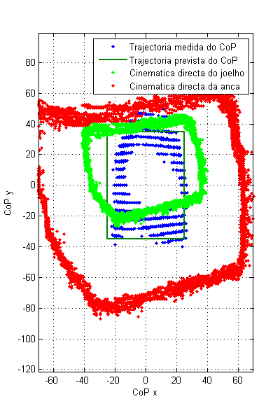 | Com Controlo Local: [K_{I},K_{P},K_{jacobiano}]=(5,20,150)  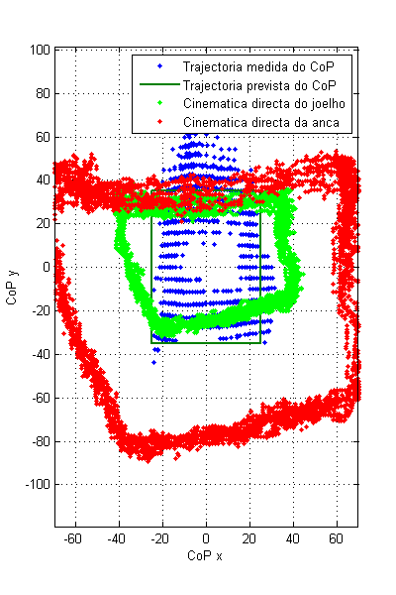

Estudo da Resposta do Controlador com F_{CONT}=F_{MAX} VS F_{CONT}=¼F_{MAX} (sem controlo local)
Trajectória Rectangular: CoPref=(-25,-35,10)⇒(-25,35,10)⇒(25,35,10)⇒(25,-35,10)
Período das trajectórias polinomiais=4s, #voltas=10, [K_{I},K_{P},K_{jacobiano}]=(0,0,x)

F_{CONT} = F_{MAX} (K_{jacobiano}=30) | F_{CONT} = ¼ F_{MAX} (K_{jacobiano}=100)

Trajectória Rectangular: CoPref=(-25,-35,10)⇒(-25,35,10)⇒(25,35,10)⇒(25,-35,10)
Período das trajectórias polinomiais=4s, #voltas=10, [K_{I},K_{P},K_{jacobiano}]=(0,0,x)

F_{CONT} = F_{MAX} (K_{jacobiano}=50) | F_{CONT} = ¼ F_{MAX} (K_{jacobiano}=150)

Estudo da Resposta do Controlador com F_{CONT}=F_{MAX} VS F_{CONT}=¼F_{MAX} (com controlo local)
Trajectória Rectangular: CoPref=(-25,-35,10)⇒(-25,35,10)⇒(25,35,10)⇒(25,-35,10)
Período das trajectórias polinomiais=4s, #voltas=10, [K_{I},K_{P},K_{jacobiano}]=(5,20,x)

F_{CONT} = F_{MAX} (K_{jacobiano}=30) | F_{CONT} = ¼ F_{MAX} (K_{jacobiano}=100)

Trajectória Rectangular: CoPref=(-25,-35,10)⇒(-25,35,10)⇒(25,35,10)⇒(25,-35,10)
Período das trajectórias polinomiais=4s, #voltas=10, [K_{I},K_{P},K_{jacobiano}]=(5,20,x)

F_{CONT} = F_{MAX} (K_{jacobiano}=50)  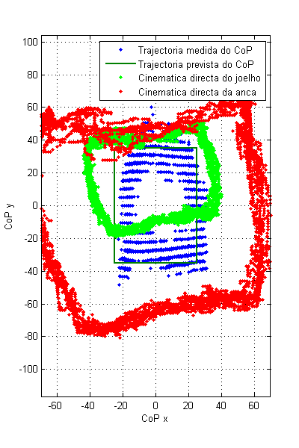 | F_{CONT} = ¼ F_{MAX} (K_{jacobiano}=150)

